湖南信息学院学杂费缴费操作手册
（适用微信、支付宝）
1.关注并进入“湖南信息学院财务处”公众号。
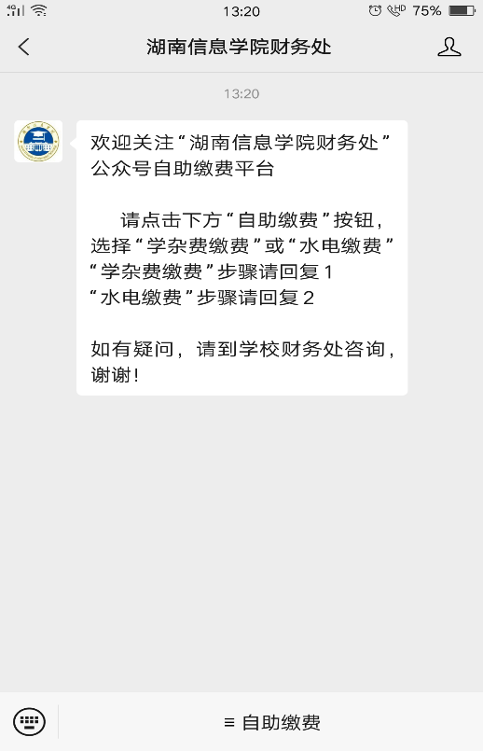
2.点击“自助缴费”选择“学杂费缴费”，进入下图页面，输入姓名、学号（新生身份证号）和验证码，点击“登录”。
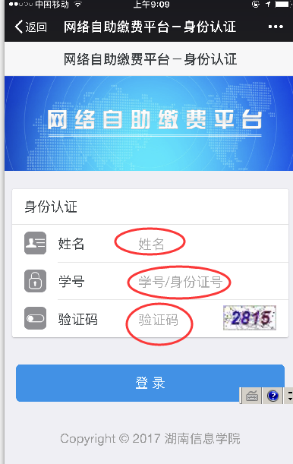

3.注意核对缴费人的相关个人信息，确认无误后点“学杂费”。
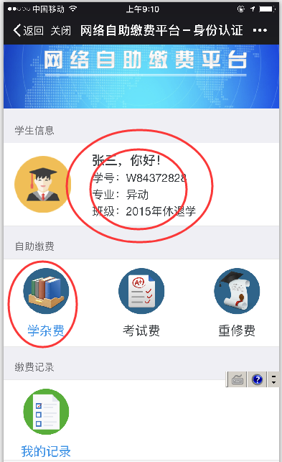
4.选择和核对收费项目、年度及金额，点击“提交订单”。
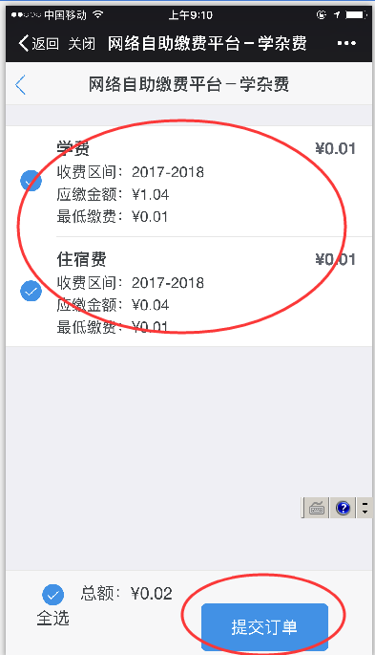
5.再次核对付款金额和学生信息，点“微信支付”或“支付宝支付”。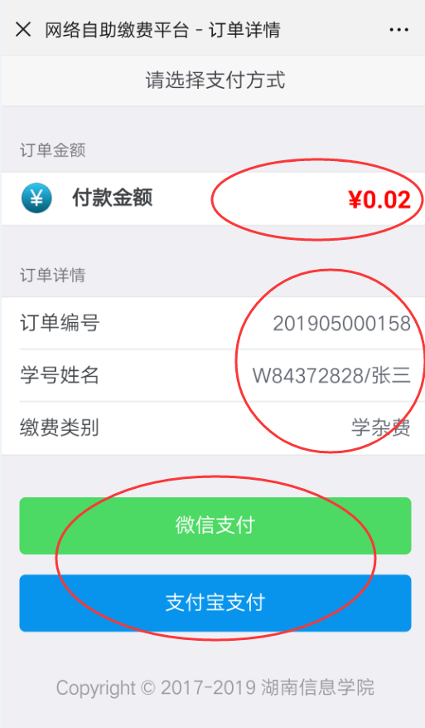
6.注意核对收款单位必须为“湖南信息学院”，无误后点击“确认支付”。因绑定银行卡有限额规定，建议提前几天将钱转入微信“零钱”后一次性缴费，也可以选择在第四步“提交订单”前修改“应缴金额”后分次分卡缴费。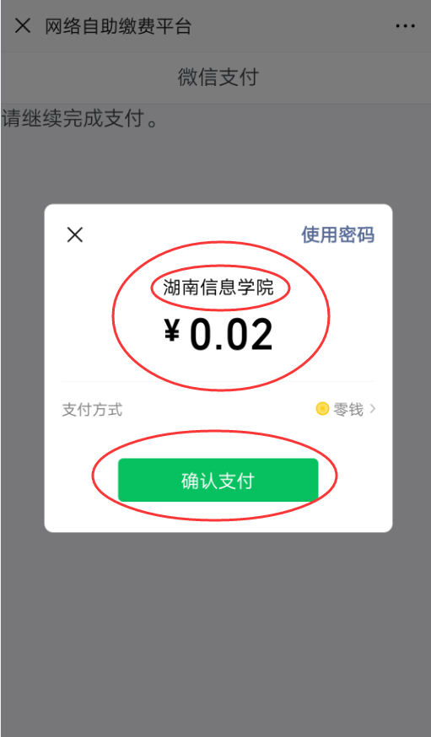
7.输入密码支付成功。
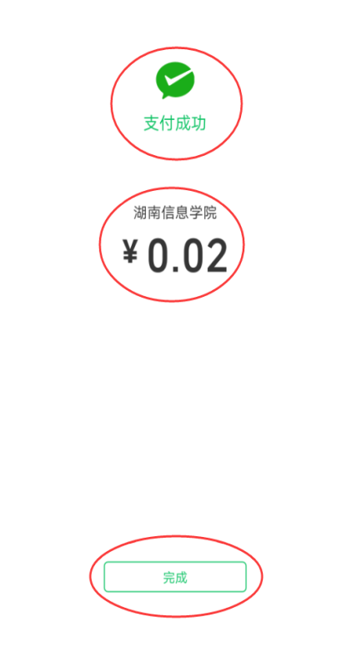
8.点击“完成”，再点击“查看缴费记录”可以看到自己的历次微信缴费记录，
